ZENE ÉS MŰVÉSZETI ISKOLAI BEIRATKOZÁS…
KEDVES ÉDESANYÁK ÉS ÉDESAPÁK!
Nehéz választás előtt állunk, amikor el kell dönteni, mi mindent adjunk meg gyermekeinknek, hogy lelki és testi szellemi, fizikai, erkölcsi képességeiket fejleszthessék. Ezzel együtt biztosítani tudjuk számukra a kikapcsolódás, a szórakozás örömét is.
Mindebben segíteni próbál Önöknek iskolánk, a J. Haydn Zeneiskola…! Célunk a fent említett képességek fejlesztése a zene és a táncművészet eszközeivel, segítségével.
HOGYAN SEGÍTJÜK A SZELLEMI KÉPESSÉGEK FEJLŐDÉSÉT?
Fejlesztjük a koncentrációt, a képzeletet és a memóriát.
A zene és tánctanulás eredménye, hogy fejlődik a gyerekek kreativitása, egymás iránti figyelmük és megértésük, rögtönzőképességük.
ERKÖLCS…
A művészeti nevelés fejleszti az egymás jobb megértését, a figyelem és az önfegyelmezés képességét. Iskolánk, tantermeink esztétikussága is a szép iránti igényességre nevel.
FIZIKAI KÉPESSÉGEK…
Fejlesztjük a mozgáskoordinációt, a ritmusérzéket.
A ZENE ÉS TÁNC EGYÚTTAL IGÉNYES SZÓRAKOZÁS IS!
__________________________________________________________________________
A hangszer, tánctanulás mellett a gyerekek megtanulnak színpadon, közönség előtt viselkedni és szerepelni.
___________________________________________________________________________
KEDVES GYEREKEK!
A foglalkozások, órák oldott hangulatban folynak.
Figyelembe vesszük a Ti érdeklődési körötöket is.
Többféle csoportos foglalkozásra is van lehetőségetek.
Iskolánk arra is lehetőséget ad, hogy ki-ki életpályának válassza a zenét, vagy a táncot. Részükre külön foglalkozásokat biztosítunk a sikeres felvételi, továbbtanulás érdekében.
A képességek fejleszthetők,- a gyengébb képességűeket is szeretettel tanítjuk! Szándékunk, hogy mindenkit a saját tempója szerint tanítsunk, segítsünk!
__________________________________________________________________________
KEDVES LEENDŐ FELNŐTT NÖVENDÉKEINK!
Ne feledjék, a zenetanulást bármikor el lehet kezdeni.
Iskolánkban szinte minden évben kezdik meg, vagy folytatják zenei tanulmányikat felnőttek is!
•••
ÓRAREND, ÓRABEOSZTÁS…
Minimum 2-4, maximum 6 foglalkozás hetente
Vidéki tanulóink részére biztosítjuk, hogy az elméleti és hangszeres órák azonos napokon legyenek. Szabadidejükben a városi könyvtár és iskolánk hangtára is szeretettel várja őket!

KÖTELEZŐ ÓRÁK:
Előképző 1. évfolyam: 2x45 perc.
Előképző 2. évfolyam: 2x45 perc.
•••
Táncművészet minden évfolyamán:
4x45 perc.

Zeneművészeti ágon alapfok 1. évfolyamtól:
2x45 perc kötelező elméleti tárgy és 2x30 perc hangszertanulás,

ehhez jöhet még hozzá több lehetőség, pl. zenélés különféle együttesekben.

Összesen: minimum 150 perc maximum 300 perc hetente.

A MEGSZERZETT ÉS FEJLŐDŐ TUDÁSUKRÓL TANULÓINK HAVONTA NÖVENDÉKHANGVERSENYEN, EGYÉB FELLÉPÉSEKEN ADNAK SZÁMOT.

•••

GYAKORLÁS OTTHON…
„A TEHETSÉG HOSSZÚ TÜRELEM…” Zeneművészeti ágon első osztálytól kezdve minimum 30 perc gyakorlással biztos az előmenetel!
A képességfejlesztés jótékonyan befolyásolja az iskolai munkát.
A zene-tánctanulást, együttesekben való részvételt, a kiemelkedő kulturális tevékenységet minden iskola nagyra értékeli, megbecsüli!
•••

A KÖLTSÉGEKRŐL
1. Térítési, vagy tandíjat kell fizetni. Egy tanuló csak egy művészeti ágon, egy szakon tanulhat a térítési díj ellenében.

2. A vidéki gyermekeknek, akik már hangszert is tanulnak,
működési költségkülönbözetet is fizetnie kell, amelyet
a legtöbb önkormányzat támogat, vagy teljesen átvállal.
3.FERTŐSZENTMIKLÓSON, FERTŐSZÉPLAKON ÉS HEGYKŐN megfelelő létszámú jelentkező esetén az általános iskolában tartjuk meg az előképzős órákat. Az előképzős oktatásban havi 1000,-Ft térítési díj
ellenében vehetnek részt a jelentkezők!
4. Hangszert iskolánk biztosít!

Az oktatás 6-7 éves korban az előképző 1. évfolyamán kezdődik. Az előképző 2. évfolyamának sikeres befejezése után (vagy előbb is) tanulóink a következő művészeti ágak közül választhatnak:
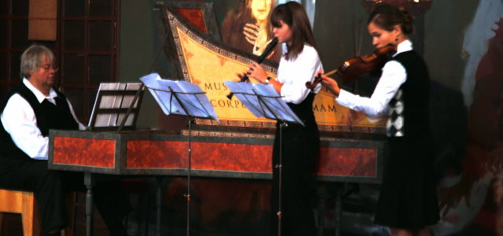

ZENEMŰVÉSZET

TÁNCMŰVÉSZET – MODERN-KORTÁRSTÁNC | 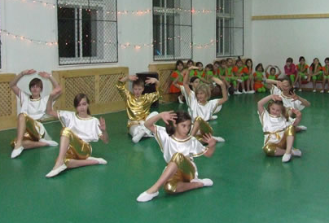

VÁLASZTHATÓ HANGSZEREK

FURULYA, FUVOLA, GORDONKA, HARSONA, HEGEDŰ, KÜRT, TENOR ÉS BARITONKÜRT, TROMBITA, TUBA, ZONGORA…

Néhány hangszeres év után kamarazenét is lehet választani főtárgyként.

Akik szeretnének komolyabban foglalkozni hangszerükkel, ha a szaktanár is javasolja, lehetőségük van az emelt szintű hangszertanulásra.
(zenei pályára felkészítés...)

A hangszer, tánctanulás mellett a gyerekek megtanulnak színpadon, közönség előtt viselkedni és szerepelni. Erre szolgálnak növendékhangversenyeink, fellépési lehetőségeink.
•••

Legtehetségesebb növendékeink számára fellépési lehetőséget biztosítunk országos, regionális és városi rendezvényeken.
Intézményünk feltételeinek javítását, a működés biztonságát
az Esterházy Pál Alapítvány segíti.
•••

BEIRATKOZÁSI FELTÉTELEK

1. Sikeres felvételi, vagy az előző tanévről szóló, megfelelő eredményt tanúsító bizonyítvány felmutatása.
2. Az első tanév térítési díjának befizetése.
3. A művészeti iskola házirendjének elfogadása.

FELVÉTELI A 2012-2013. TANÉVRE
2012. JÚNIUS 5-ÉN (KEDD) 13.30-18.00 ÓRÁIG

- más művészeti iskolákból (megfelelő bizonyítvánnyal felvételi nélkül)
- előképző 1. évfolyamára (ált. isk. 1. osztályos)
- előképző 2 évfolyamára (ált. isk. 2. osztályos)
lehet jelentkezni.
- Hangszeres szakokra történő jelentkezésnél előnyt élveznek
az előképző 1-2. évfolyamot végzett tanulók.

FELVÉTELI KÖVETELMÉNY (képességek-adottságok vizsgálata)
- gyermekdalok/népdalok/mondókák tiszta, pontos ritmusban való megszólaltatása
- könnyű dallam visszaéneklése,
- könnyű ritmus visszatapsolása.

BEIRATKOZÁS
2012. JÚNIUS 12-én (kedd) 08.00-12.30-ig,
14.00-17.00 óráig.

